皖农科教函〔2021〕15号

安徽省农业科技教育中心关于组织报送
农民中职教育教学改革试点
筹备工作进展的通知

农民中职教育教学改革各试点单位：
根据《中央农业广播电视学校关于组织报送农民中职教育教学改革试点筹备工作进展的通知》部署，请全省各试点单位按时间节点要求及时报送相关试点筹备进展材料（具体内容见附件）。
各试点单位要根据我省特点及各自教改特色，高质量、严要求认真准备。各试点单位分别将教改筹备进展报告8月13日前、教学实施方案和《学员岗位实践关键环节记录表》9月25日前直接报送省农科教中心并抄报市级农广校和同级农业农村主管部门，界首市、太和县按中央校要求及时报送相关材料。
联系人：胡洋 0551-63431601
邮 箱：snkjjyk@126.com

附件：中央农业广播电视学校关于组织报送农民中职教
育教学改革试点筹备工作进展的通知
（此页无正文）

安徽省农业科技教育中心
2021年7月30日

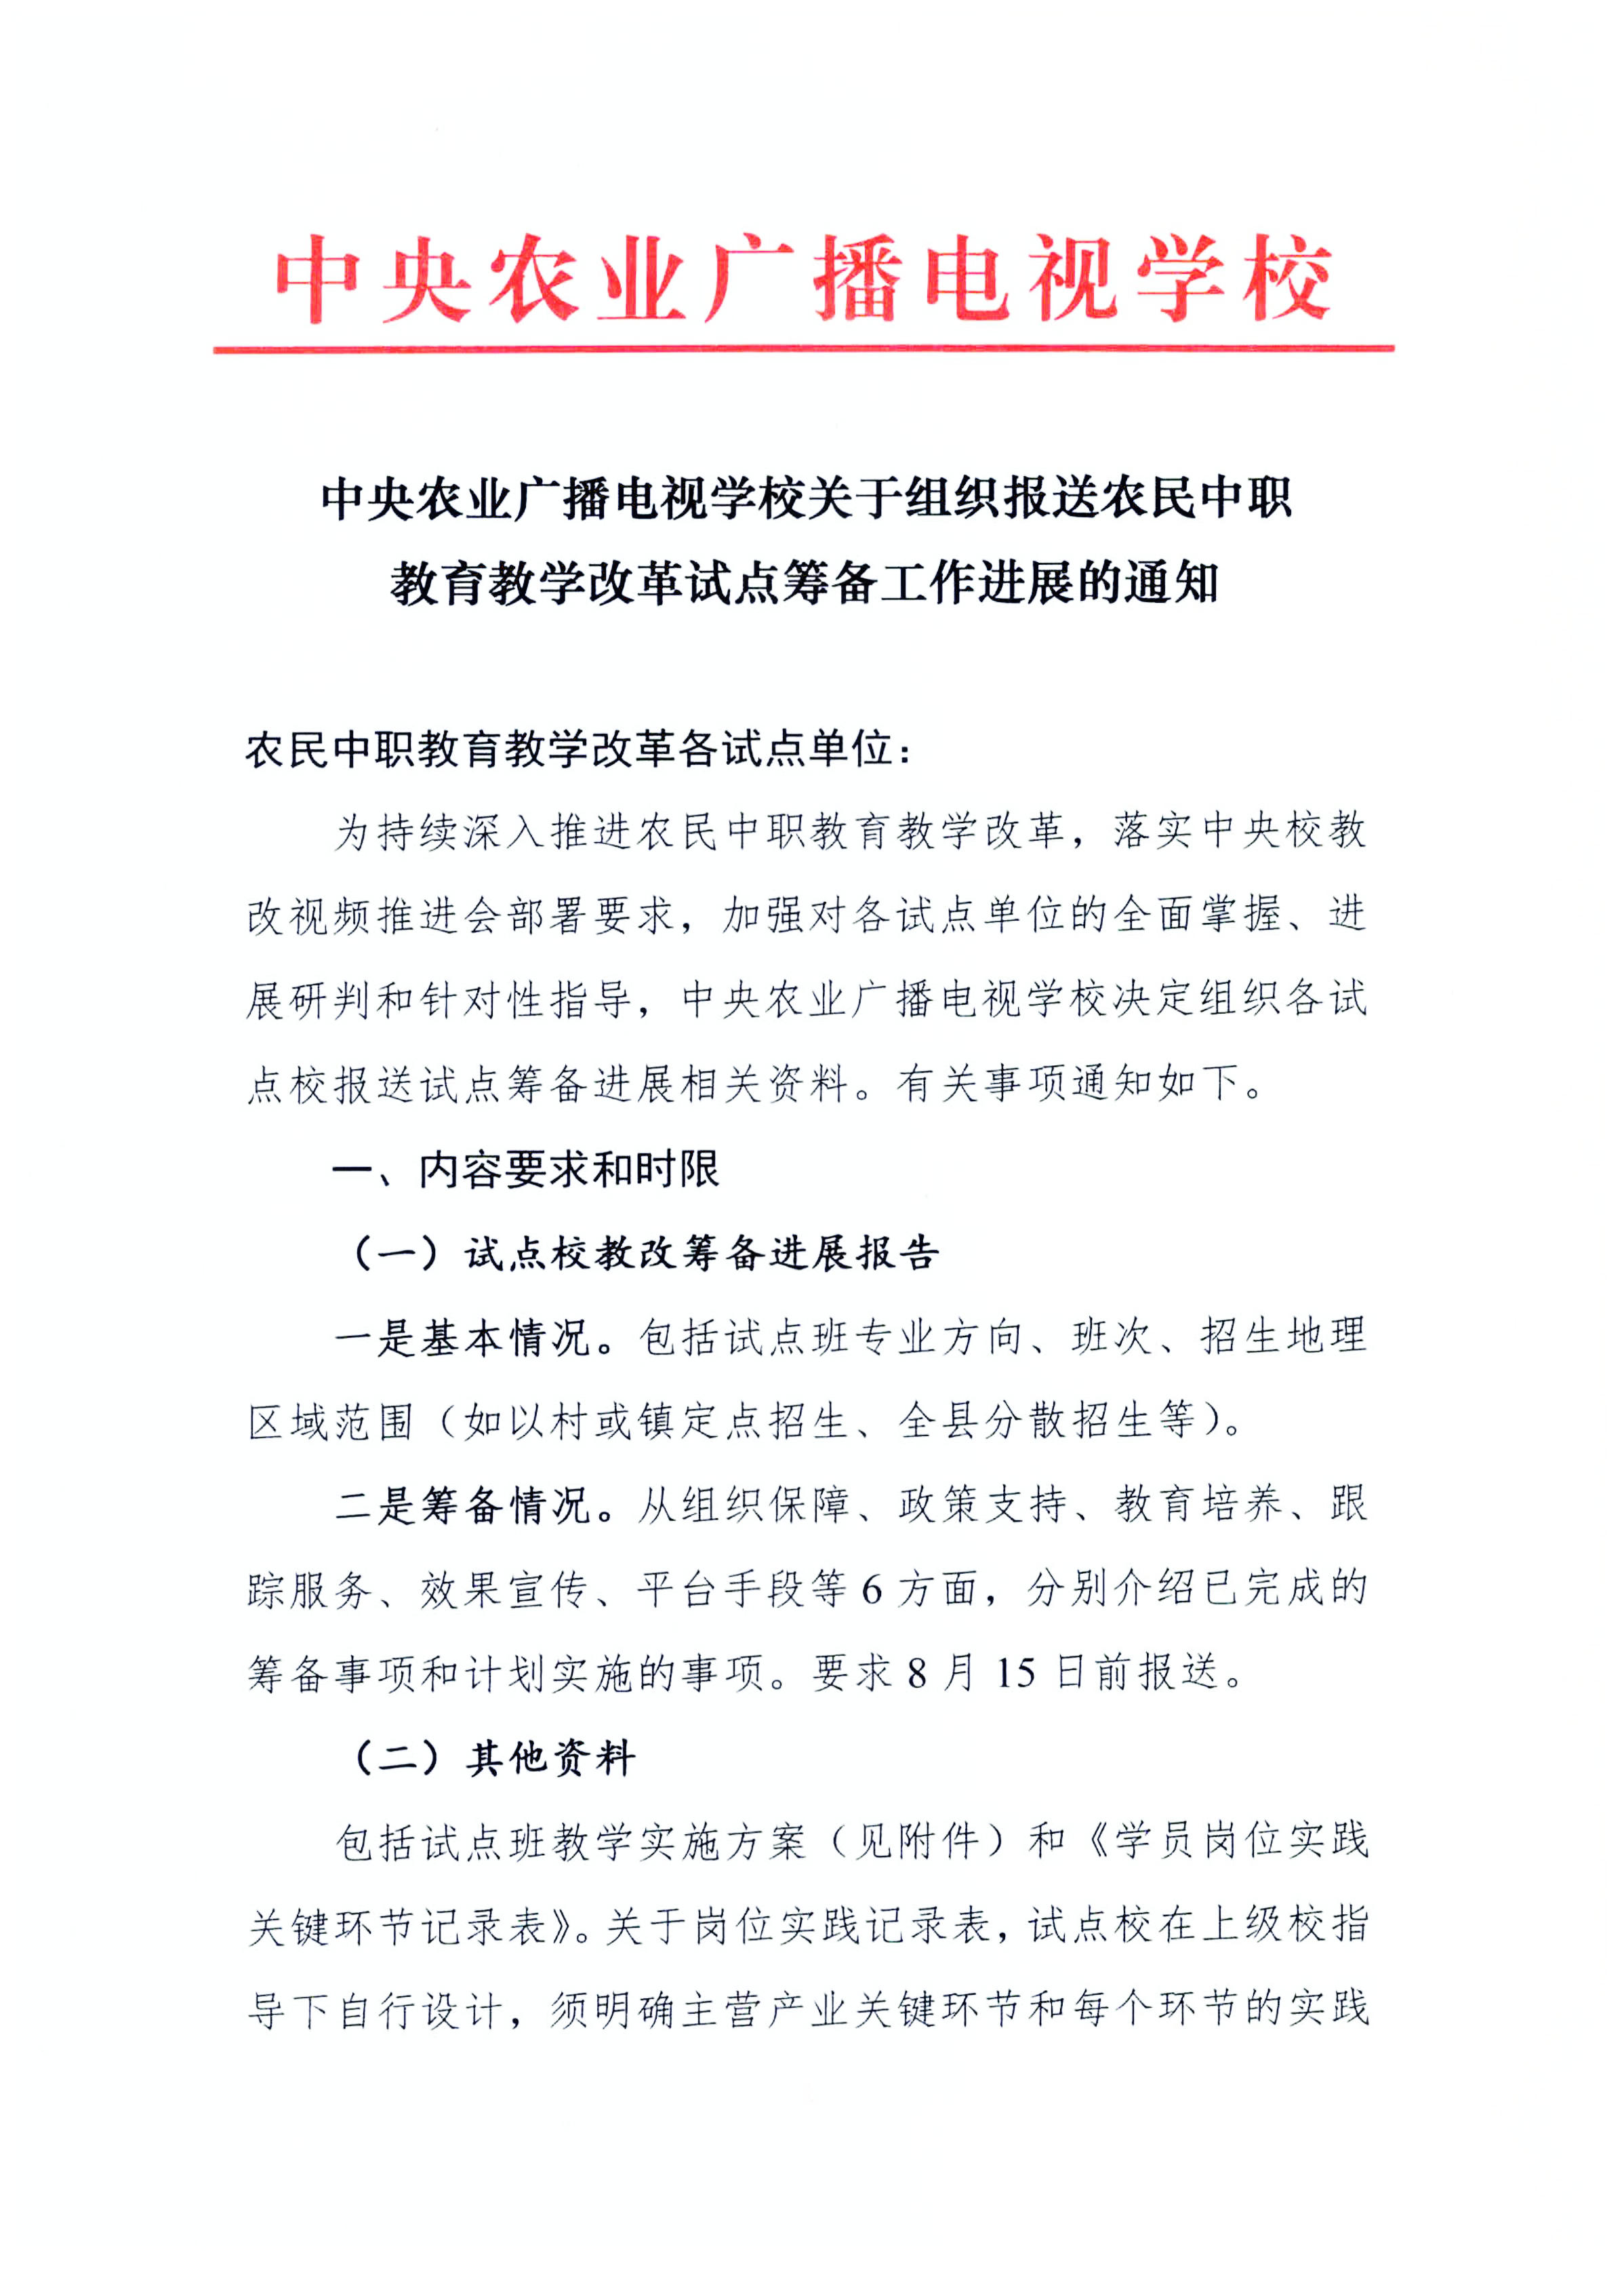

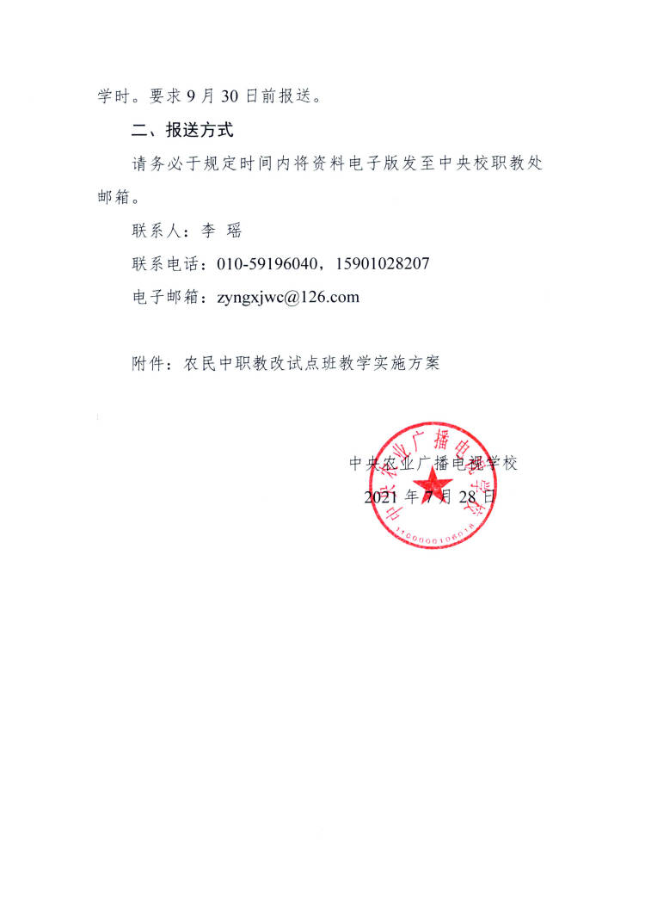

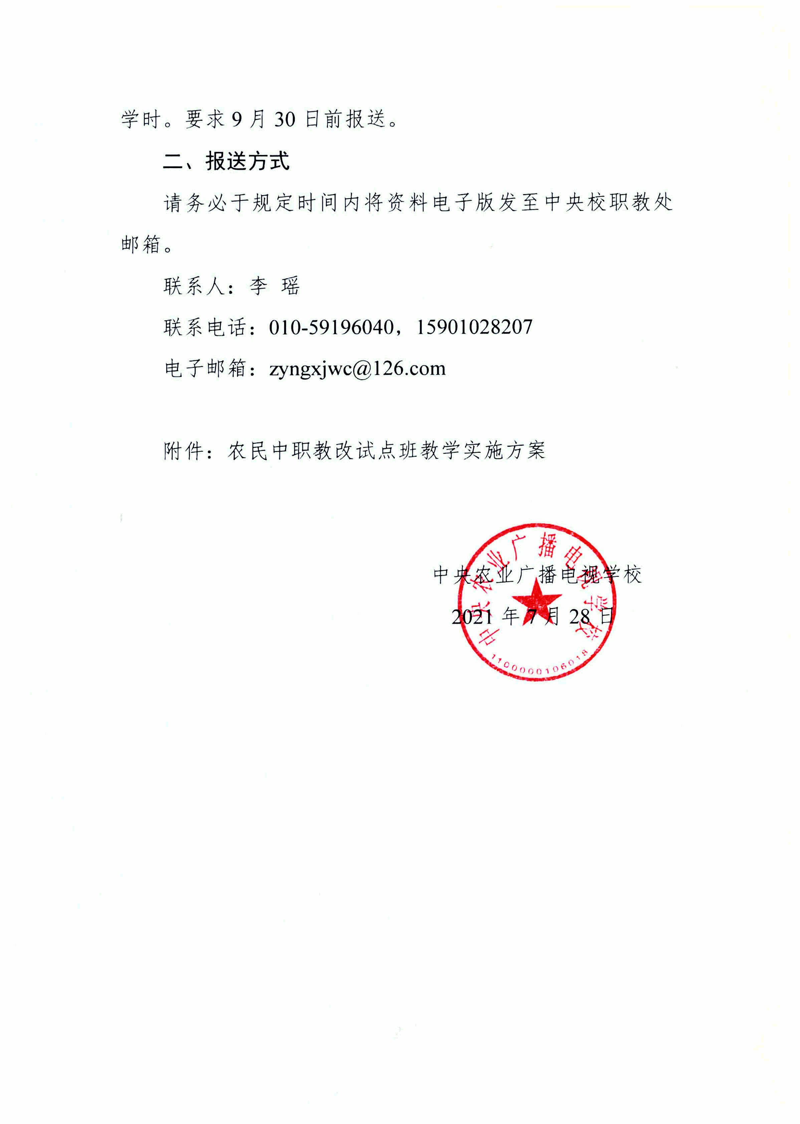

附件
农民中职教改试点班教学实施方案
省 县（市）农广校

专业名称：
招生对象：
招生人数：
学 制：
一、培养目标
除明确基本目标外，建议从素质、知识、能力等方面言简意赅设计内容。
二、课程设置
（一）基础通识课
（二）专业能力课
（三）产业专题课
三、教学计划
（一）课程学时分配表
类别 | 课程名称 | 学时数 | 教学学时分配
 |  |  | 集中  面授 | 现场  教学 | 远程  学习 | 实践  辅导 | 岗位  实践
基
础通识
课
 | 小计
专业能力课
 | 小计
产业专题课
 | 小计
 | 合计
（二）2021学年第一学期教学安排
序号 | 课程名称 | 学时数 | 施教环节 | 授课师资
1 |  |  | □集中面授  □现场教学  □远程学习  □实践辅导  □岗位实践 | 姓名:
 |  |  |  | 职称:
 |  |  |  | 单位:
 |  |  |  | 电话:
2 |  |  | 同上 | 同上
3
4
5
四、资源配备
（一）师资配备
（二）教学资源
（三）现场教学点
五、其他

抄送：中央农业广播电视学校职教处，省教育厅职成处，合肥市教育
局职成处，省农业农村厅科教处。
安徽省农业科技教育中心 2021年7月30日印发

